Nguyễn Nam Khánh - HE210528
Lab 09.02: Controlling and Configuring Services
Practice Contents
This lab starts as soon as you start your VM, so make sure you follow the instructions as soon as possible.
1. Using systemctl to Control Services
a. Listing and Filtering Services
- Type systemctl list-units --type=service to view the available services.
- The status of each service is displayed under LOAD, ACTIVE, and SUB.
What values can appear for SUB?
Các giá trị phổ biến đối với các đơn vị dịch vụ (service units) bao gồm: running (đang chạy), exited (đã thoát/hoàn thành), dead (chết/không hoạt động), failed (bị lỗi), hoặc waiting (đang chờ).
- Filter running services: systemctl list-units --type=service --state=running.
How many services are running?
37 dịch vụ đang chạy
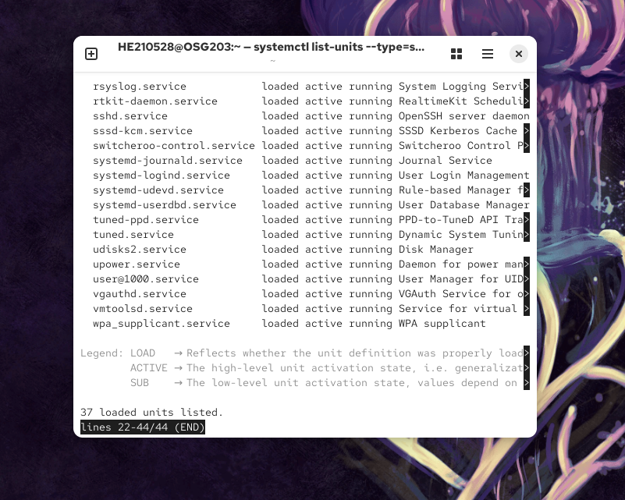
- Filter exited services: systemctl list-units --type=service --state=exited.
How many are exited?
24 dịch vụ đã thoát
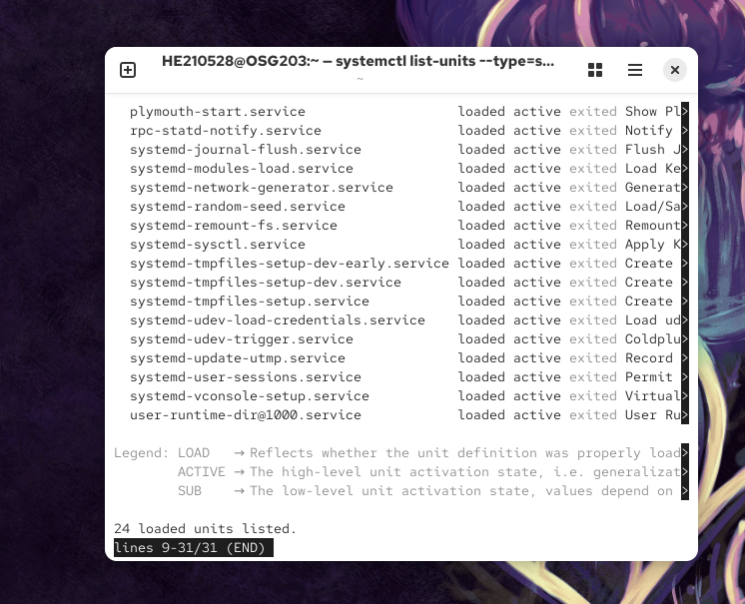
- List inactive services: systemctl list-units --type=service --state=inactive.
What value appears under SUB for these inactive services?
dead
b. Checking the Init Process
- In older Linux versions, init managed startup processes.
- Type ls -l /usr/sbin/init to check if init is a symbolic link.
What does it point to?
../lib/systemd/systemd
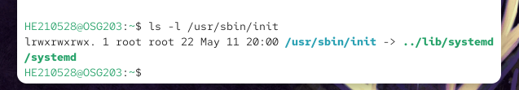
c. Stopping and Restarting Services
- View authentication logs: tail /var/log/secure.
- Check the status of rsyslog: systemctl status rsyslog. It should be active.
- Stop the service: systemctl stop rsyslog.
- Check status again.
What do you see?
rạng thái dịch vụ sẽ chuyển thành inactive (dead) kèm theo mốc thời gian ghi nhận thời điểm dịch vụ bị dừng
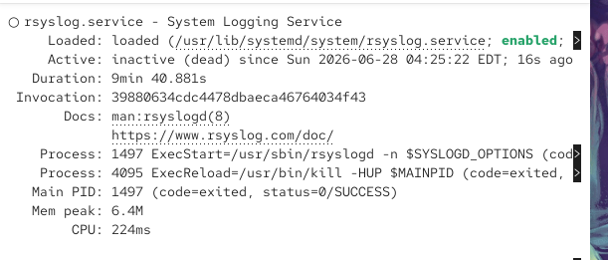
- Exit root (exit), then su back to root.
- Re-run tail /var/log/secure.
Was your su attempt logged?
Không, vì dịch vụ rsyslog đã bị dừng, hệ thống không có tiến trình nào chủ động ghi nhận và cập nhật các thông báo nhật ký vào tệp /var/log/secure
- Restart rsyslog: systemctl start rsyslog.
d. Attempting to Stop auditd
- Try stopping auditd: systemctl stop auditd.
What happens?
Lệnh sẽ thất bại và hiển thị thông báo lỗi: Failed to stop auditd.service: Operation refused, unit auditd.service may be refused manual stop
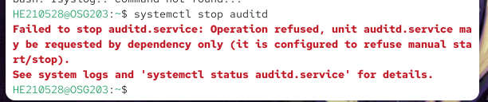
- View its service file: less /usr/lib/systemd/system/auditd.service.
- Locate RefuseManualStop=yes.
What does this mean?
Chỉ thị này ngăn chặn người dùng (kể cả quản trị viên) tắt thủ công hệ thống kiểm toán bảo mật thông qua lệnh systemctl stop, nhằm đảm bảo các hoạt động giám sát an toàn hệ thống không bị vô hiệu hóa dễ dàng
- Find other services with this directive: egrep 'RefuseManualStop' /usr/lib/systemd/system/*.service.
e. Managing Other Unit Files
- Check status of different targets: systemctl status rescue.target emergency.target graphical.target basic.target.
Which of these is running?
graphical.target và basic.target sẽ ở trạng thái hoạt động/đang chạy, trong khi rescue.target và emergency.target sẽ ở trạng thái không hoạt động (inactive)
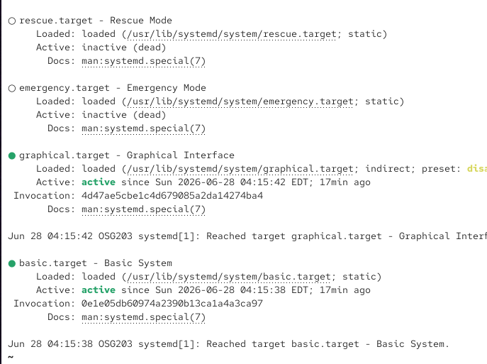
- Stop a timer: systemctl stop dnf-makecache.timer.
- List all timers: systemctl list-timers --all | less.
- Identify the timer with n/a under LEFT.
Why does it show n/a?
Giá trị n/a (not applicable) chỉ ra rằng bộ hẹn giờ (timer) này hiện chưa được lên lịch để chạy tiếp. Điều này xảy ra khi bộ hẹn giờ được kích hoạt dựa trên một sự kiện cụ thể (như lúc khởi động máy) chứ không theo chu kỳ thời gian cố định, hoặc do bộ hẹn giờ đó đang bị dừng
- Restart dnf-makecache.timer and re-check.
f. Exploring the systemctl Man Page
- Open the man page: man systemctl.
- Search for COMMANDS (/COMMANDS).
- Identify another list- command.
list-unit-files, list-sockets, list-dependencies, hoặc list-timers
- List five other commands used to control unit files.
start, stop, restart, reload, enable, disable, mask
What does list-jobs do?
Hiển thị tất cả các công việc (jobs) của systemd đang được xử lý hoặc đang chờ thực thi.
How can systemctl stop a process?
Nó gửi một tín hiệu kết thúc (mặc định là SIGTERM) đến tất cả các tiến trình nằm trong nhóm kiểm soát (cgroup) của dịch vụ đó. Nếu các tiến trình không tự thoát, nó sẽ gửi tiếp tín hiệu SIGKILL
What are the 11 available run modes?
service, mount, swap, socket, target, device, path, timer, snapshot, slice, và scope
g. Checking Environment Variables
- Display systemd's environment variables: systemctl show-environment.
What variables and values are listed?
Các cấu hình môi trường tiêu chuẩn do systemd quản lý, thường bao gồm biến ngôn ngữ LANG (ví dụ: en_US.UTF-8) và đường dẫn tìm kiếm tệp thực thi PATH=/usr/local/sbin:/usr/local/bin:/usr/sbin:/usr/bin
2. Configuration Files for Services
a. Understanding Scheduled Tasks
- View anacrontab: cat /etc/anacrontab.
What service uses this file?
Dịch vụ anacron
- Identify the shell and PATH for scheduled scripts.
- SHELL=/bin/sh
- PATH=/sbin:/bin:/usr/sbin:/usr/bin
- Examine /etc/cron.daily, /etc/cron.weekly, and /etc/cron.monthly. What scripts are scheduled?
Theo giờ/ngày/tuần/tháng: Các tiến trình bảo trì hệ thống định kỳ phổ biến như 0anacron, logrotate, và man-db.cron
- Look at /etc/cron.hourly.
What scripts are present?
Tập lệnh mặc định phổ biến nhất là 0anacron
- View crontab.
What environment variables does it define?
Thường định nghĩa các biến: SHELL, PATH, MAILTO, và HOME
b. Exploring auditd Configuration
- Change to /etc/audit: cd /etc/audit.
- List files: ls.
- Open auditd.conf. Identify:
  - Log file location.
/var/log/audit/audit.log
  - Group owner.
root
  - Number of logs retained.
5
  - Action when maximum logs are reached.
Được quy định bởi max_log_file_action là ROTATE - xoay vòng log
  - Action if disk is full or an error occurs.
Được quy định bởi disk_full_action là SUSPEND, SINGLE, hoặc HALT
- Examine audit.rules. Describe the rules listed (see Table 9.13).’
Các quy tắc này định nghĩa các tệp, thư mục hoặc lời gọi hệ thống (system calls) cụ thể cần giám sát
c. Investigating dnsmasq Configuration
- View dnsmasq.conf.
- Identify the three uncommented directives.
Có thể thay đổi tùy thuộc vào bản phân phối Linux, cấu hình mặc định phổ biến là: conf-dir=/etc/dnsmasq.d,.rpmnew, conf-dir=/etc/dnsmasq.d,.rpmsave và các dòng loại trừ giao diện mạng của hệ thống
What port does dnsmasq listen to by default?
Cổng 53
Which directives enable DNSSEC validation and caching?
- dnssec dùng để kích hoạt xác thực DNSSEC.
- cache-size=<giá_trị> dùng để cấu hình dung lượng bộ nhớ đệm
Which directives bypass /etc/resolv.conf?
no-resolv
d. Checking Other System Configuration Files
- Navigate to /etc/sysconfig. List files.
View irqbalance.
What is its purpose?
Phân phối các yêu cầu ngắt phần cứng (interrupts) đều qua các lõi CPU nhằm tối ưu hóa hiệu suất xử lý của hệ thống.
- View nfs.conf and nfsmount.conf.
Why are they fully commented out?
Vì dịch vụ này sẽ tự động sử dụng các cấu hình mặc định được biên dịch sẵn bên trong hệ thống, trừ khi người dùng chủ động bỏ dấu # để thay đổi cấu hình theo ý muốn
- Examine /etc/services.
What type of information does it contain?
Nó ánh xạ tên các dịch vụ mạng thông dụng sang các số hiệu cổng (port) và giao thức tương ứng
- Examine /etc/aliases.
What does it define?
Định nghĩa các bí danh chuyển tiếp email hệ thống cho các tài khoản người dùng cục bộ
- View /etc/inittab.
What are runlevels 3 and 5 equivalent to in systemd?
- Runlevel 3 tương đương với multi-user.target (chế độ nhiều người dùng, giao diện dòng lệnh console).
- Runlevel 5 tương đương với graphical.target (chế độ nhiều người dùng, giao diện đồ họa đầy đủ)
3. Configuring Services
a. Editing rsyslog Configuration
- Open rsyslog.conf: vi /etc/rsyslog.conf.
- Locate the first commented-out rule.
What does it mean?
Thường là dòng kiểu dạng #*.info;mail.none;authpriv.none;cron.none /var/log/messages. Ý nghĩa của nó là nếu được kích hoạt, nó sẽ ghi tất cả các thông báo từ mức info trở lên vào /var/log/messages, ngoại trừ các thông báo từ dịch vụ mail, bảo mật/xác thực và cron
Which messages are excluded from informational logs?
Các thông báo đến từ các phân hệ: mail, authpriv, và cron
Where do emergency-level messages get logged?
Chúng được gửi công khai tới tất cả người dùng đang đăng nhập vào hệ thống bằng cú pháp quảng bá (*)
- Add a rule after cron.*:
daemon.* /var/log/daemons
Quy tắc này ghi lại tất cả các thông báo nhật ký được tạo ra từ phân hệ daemon ở mọi mức độ nghiêm trọng (từ debug cho đến emergency) và lưu vào tệp /var/log/daemons
- Explain the rule.
- Restart rsyslog: systemctl restart rsyslog.
- Check /var/log/daemons.
What messages appear?
Các thông báo ghi nhận tiến trình hoạt động của các dịch vụ chạy ngầm (daemons) khi chúng khởi động, dừng hoặc báo cáo trạng thái
- Restart crond: systemctl restart crond.
How many new entries appear?
Thường xuất hiện từ 1 đến 3 dòng ghi nhận việc dịch vụ crond thực hiện tắt và khởi động lại thành công
- Modify the rule to log only info-level messages and higher.
What is the new rule?
daemon.info /var/log/daemons
- Restart rsyslog.
b. Configuring logrotate
- Open logrotate.conf: vi /etc/logrotate.conf.
- Identify the directory that stores additional configuration files.
/etc/logrotate.d
- Navigate to this directory and list contents.
- Create a new logrotate rule:
vi daemons
/var/log/daemons {
weekly
rotate 3
missingok
create 0664 root root
compress
}
Add:
- Save and exit.
Close your terminal window and shut down your VM.

